Opis przedmiot zamówienia

ZESTAW ZABAWOWY nr 1 – 1 SZT.

1. Elementy konstrukcyjne wykonane z drewna klejonego warstwowo (kantówka o wymiarach 90-110 mm x 90-110 mm o zaokrąglonych krawędziach). Elementy konstrukcyjne zakończone są od góry kapturkami z tworzywa.
2. Urządzenie osadzone w podłożu na stalowych kotwach ocynkowanych, zabetonowanych w gruncie.
3. Wszystkie elementy drewniane malowane są natryskowo farbami akrylowymi .
4. Wszystkie elementy wykonane ze sklejek malowane natryskowo farbami akrylowymi .
5. Elementy wykonane z rurek stalowych grubościennych o średnicy 30 mm malowane proszkowo w kolorze.
6. Śruby ocynkowane w słupach konstrukcyjnych, zabezpieczone zaślepkami z tworzywa.
7. Gniazda łączników zakryte zaślepkami z tworzywa.
8. Zjeżdżalnia wykonana z: ślizg - stal nierdzewna, boki - sklejka wodoodporna grubości
25 mm malowana natryskowo farbami akrylowymi lub płyta HDPE.
9.Liny w zestawie wykonane są z lin polipropylenowych ze stalowym wzmocnieniem .
10. Podest jest antypoślizgowy wykonany ze sklejki szalunkowej wodoodpornej grubości 25mm.

Elementy zestawu:
1. Wieża bez dachu z podestem na wysokości 150 cm.
2. Schody wejściowe na wysokości 150 cm schodach z drewna.
3. Zjeżdżalnia na wysokości 150 cm; ślizg wykonany ze stali nierdzewnej, konstrukcji nośnej
wykonanej ze stali, boki wypełnione sklejką wodoodporną lub płytą HDPE.
4. Balkoniki ozdobny wykonany ze sklejki wodoodpornej grubości 25 mm lub płyty HDPE.
5. Przeplotnia pozioma –wykonana z lin stalowych w oplocie polipropylenowym z poręczami z rurek stalowych malowanych proszkowo.
6. Lina do wspinania się.
7. Drążek do podciągania się z rurki stalowej malowanej proszkowo.
8. Drabinka pionowa z poręczami z rurek stalowych malowanych proszkowo.
9. Dwa kółka gimnastyczne.

Bezpieczna strefa użytkowania : od 4700-5000 mm do 8000- 8500 mm.
Wysokość swobodnego upadku 2000 – 2300 mm
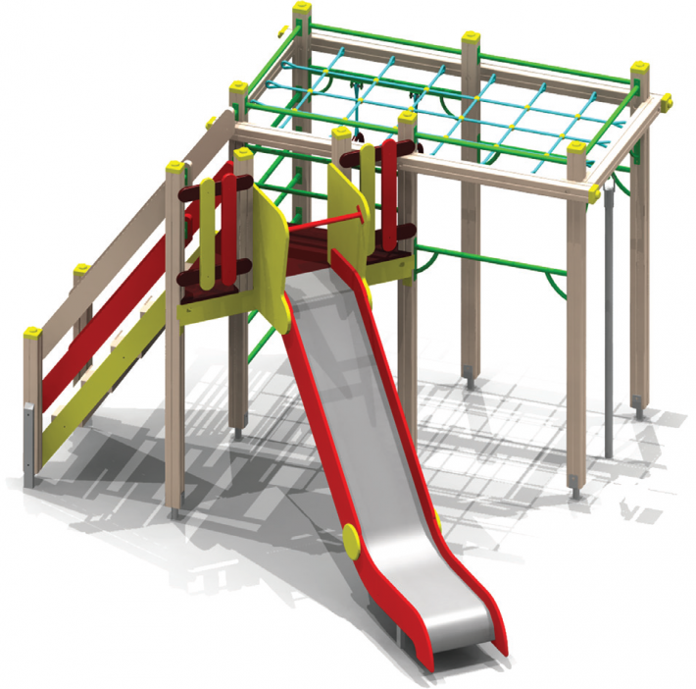

ZESTAW ZABAWOWY nr 2 – 1 SZT.

1. Elementy konstrukcyjne wykonane z drewna klejonego warstwowo (kantówka o wymiarach 90-110 mm x 90-110 mm o zaokrąglonych krawędziach). Elementy konstrukcyjne zakończone są od góry kapturkami z tworzywa.
2. Urządzenie osadzone w podłożu na stalowych kotwach ocynkowanych, zabetonowanych w gruncie.
3. Wszystkie elementy drewniane malowane są natryskowo farbami akrylowymi .
4. Wszystkie elementy wykonane ze sklejek malowane natryskowo farbami akrylowymi .
5. Elementy wykonane z rurek stalowych grubościennych o średnicy 30 mm malowane proszkowo w kolorze.
6. Śruby ocynkowane w słupach konstrukcyjnych, zabezpieczone zaślepkami z tworzywa.
7. Gniazda łączników zakryte zaślepkami z tworzywa.
8. Zjeżdżalnia wykonana z: ślizg - stal nierdzewna, boki - sklejka wodoodporna grubości
25 mm malowana natryskowo farbami akrylowymi lub płyta HDPE.
9.Liny w zestawie wykonane są z lin polipropylenowych ze stalowym wzmocnieniem .
10. Podest jest antypoślizgowy wykonany ze sklejki szalunkowej wodoodpornej grubości 25mm.

Elementy zestawu:
1. Wieża bez dachu z podestem na wysokości 120-130 cm.
2. Drabinka wejściowa wykonana z rurek stalowych malowanych proszkowo na wysokości
120-130 cm.
3. Zjeżdżalnia na wysokości 120-130 cm; ślizg wykonany ze stali nierdzewnej, konstrukcja nośna
wykonana ze stali, boki wypełnione sklejką wodoodporną lub płytą HDPE.
4. Duża wieża z dachem dwuspadowym i podestem na wysokości 120-150 cm i siedziskami ze sklejki wodoodpornej płyty HDPE.
5. Burty wykonane z kolorowej wodoodpornej sklejki płyty HDPE
6. Wieża bez dachu z podestem na wysokości 120-130 cm.
7. Rura strażacka ze spiralą z rurek stalowych malowanych proszkowo.
8. Drabinka wejściowa
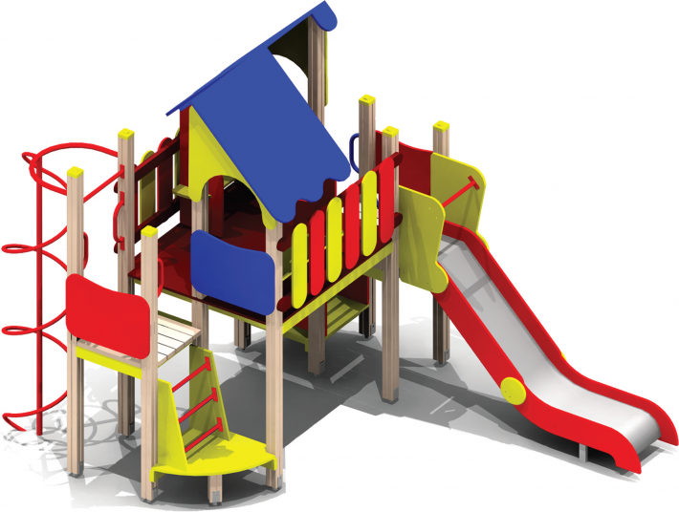
Bezpieczna strefa użytkowania : od 6500-7000 mm do 8000-9000 mm.
Wysokość swobodnego upadku 2000 – 2200 mm
HUŚTAWKA WAHADŁOWA PODWÓJNA – 1 SZT.
1. Elementy konstrukcyjne wykonane z drewna klejonego warstwowo (kantówka o wymiarach 90-110 mm x 90-110 mm o zaokrąglonych krawędziach). Elementy konstrukcyjne zakończone są od góry kapturkami z tworzywa.
2. Urządzenie osadzone w podłożu na stalowych kotwach ocynkowanych, zabetonowanych w gruncie.
3. Wszystkie elementy drewniane malowane są natryskowo farbami akrylowymi .
4. Wszystkie elementy wykonane ze sklejek malowane natryskowo farbami akrylowymi .
5. Śruby ocynkowane w słupach konstrukcyjnych, zabezpieczone zaślepkami z tworzywa.
6. Belka górna poprzeczna stalowa malowana proszkowo.
7.Łańcuch techniczny kalibrowany ocynkowany.
8. Deseczka metalowa, powlekana tworzywem sztucznym, zawieszone na łożyskach samosmarujących.
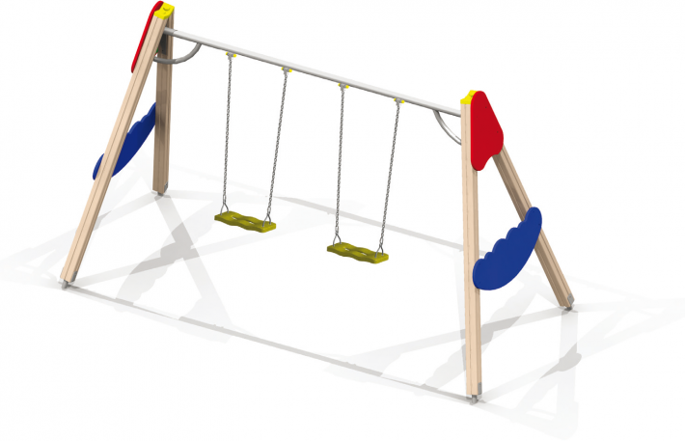

Bezpieczna strefa użytkowania : od 3700-4000 mm do 8000- 90000 mm.
Wysokość swobodnego upadku 2300 – 2400 mm

HUŚTAWKA WAHADŁOWA - OLRE GNIAZDO – 1 SZT.

- 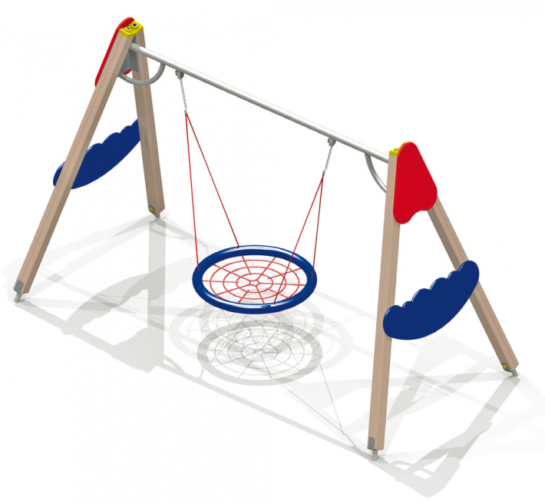

1. Elementy konstrukcyjne wykonane z drewna klejonego warstwowo (kantówka o wymiarach 90-110 mm x 90-110 mm o zaokrąglonych krawędziach). Elementy konstrukcyjne zakończone są od góry kapturkami z tworzywa.
2. Urządzenie osadzone w podłożu na stalowych kotwach ocynkowanych, zabetonowanych w gruncie.
3. Wszystkie elementy drewniane malowane są natryskowo farbami akrylowymi .
4. Wszystkie elementy wykonane ze sklejek malowane natryskowo farbami akrylowymi .
5. Śruby ocynkowane w słupach konstrukcyjnych, zabezpieczone zaślepkami z tworzywa.
6. Belka górna poprzeczna stalowa malowana proszkowo.
7.Łańcuch techniczny kalibrowany ocynkowany.
8. Siedzisko huśtawki - koszykowe z lin stalowych w oplocie z polipropylenu.

Bezpieczna strefa użytkowania : od 3700-4000 mm do 8000- 90000 mm.
Wysokość swobodnego upadku 1400– 1600 mm

HUŚTAWKI WAŻKI – 4 SZT.
1. Urządzenie osadzone w podłożu na stalowych kotwach ocynkowanych, zabetonowanych w gruncie.
2. Wszystkie elementy drewniane malowane natryskowo farbami akrylowymi.
3. Wszystkie elementy wykonane ze sklejek malowane są natryskowo farbami akrylowymi.
4. Konstrukcja nośna - profil stalowy, malowany proszkowo.
5. Belka poprzeczna o długości minimum 3 m z drewna klejonego z zamocowanymi na krawędziach od spodu odbojnakimi pochłaniającymi energię
6. Uchwyty wykonane z rurki stalowej malowanej proszkowo.
7. Siedziska z oparciami. Oparcie siedziska wykonane z rurki stalowej malowanej proszkowo oraz sklejki wodoodpornej o grubości 25 m lub płyty HDPE

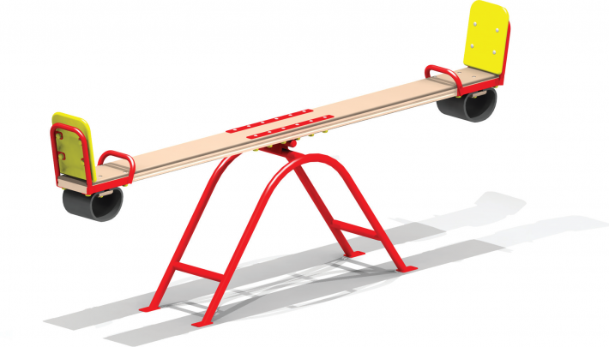
Bezpieczna strefa użytkowania : od 2000-3500 mm do 5000- 60000 mm.
Wysokość swobodnego upadku do 900 mm

ŁAWKA Z OPARCIEM – 5 szt.

1. Elementy konstrukcyjne wykonane z metalu.
2. Wszystkie elementy wykonane z metalu malowane proszkowo w kolorze.
3. Siedzisko i oparcie wykonane z drewna klejonego warstwowo.
4. Wszystkie elementy drewniane malowane są natryskowo farbami akrylowymi.
5. Śruby ocynkowane, zabezpieczone zaślepkami z tworzywa.
6. Urządzenie osadzone w podłożu na stalowych kotwach ocynkowanych, zabetonowanych w gruncie

Wymiary długość: 1700 – 1850 mm
szerokość 550– 650 mm
wys. 750-850 mm

KOSZ NA ŚMIECI – 2 SZT.
REGULAMIN PLACU ZABAW – 1 SZT.
NAWIERZCHNIA:
- dla urządzeń, dla których maksymalna wys. upadku wynosi powyżej 1 m warstwa piasku płukanego o frakcji 0,2 – 2 mm.
- dla urządzeń, dla których maksymalna wys. upadku wynosi do 1 m – nawierzchnia z darni.

Do oferty (poza formularzem oferty) należy dołączyć:
- pełnomocnictwo do podpisania oferty i reprezentacji w postępowaniu (jeśli jest konieczne);
- opisy techniczne urządzeń wraz ze zdjęciami/rysunkami tych urządzeń.
- Certyfikaty zgodności z normą PN- EN 1176 potwierdzające spełnianie wymogów normy UWAGA! Zamawiający nie będzie honorował Deklaracji zgodności, ani Świadectwa inspekcji potwierdzających zgodność z normą.

Niniejsze zapytanie ofertowe nie stanowi oferty zawarcia umowy w rozumieniu Kodeksu Cywilnego.
Możliwa jest zmiana lub odwołanie zapytanie na każdym etapie.
Po uzyskaniu ofert od potencjalnych wykonawców zamawiający może przeprowadzić negocjacje.
Zamawiający może wezwać do uzupełnienia lub wyjaśnienia złożonej oferty.

